P E P I. | f S T A K A A h  /W
TgL Terima s
fto. Induk :
No. Kias :
Dibeli/ i
Hadiah dari *
Terima dari

Dipersiapkan Oleh | : Yohana Bintan Amban
NIRM | :20103130
Jurusan | : Pendidikan Agama Kristen
Pembimbing I,

Djidon Lamba, S.Th., M. PdK
NIDN: 20 150483 01
Pembimbing II,

NIDN: 20 12015201

iii

HALAMAN PENGESAHAN
Judul : Tinjauan Pedagogik Pendidikan Agama Kristen Dalam
Meningkatkan Prestasi Belajar Siswa-Siswi Kristen Di SDN 489
Paranta’ Kabupaten Luwu
Sub Judul : -
Merupakan bagian dari persyaratan guna memperoleh Gelar Saijana Pendidikan
Kristen (S.PdK) pada Sekolah Tinggi Agama Kristen Negeri Toraja.
Disiapkan : YOHANA BINTAN AMBAN
NIRM : 2 0 1 0 3 1 3 0
Telah dipertahankan oleh penulisnya di depan Panitia Ujian Sarjana (S-l) Sekolah
Tinggi Agama Kristen Negeri Toraja.
Mengkendek, Desember 2014
Dewan Penguji
1. Sanda Mongan, M. PdK
(NIP. 19801016 200901 2 005)
2. Rannu Sanderan, M. Th
(NIP. 19770317 200604 1 005)

Panitia Ujian
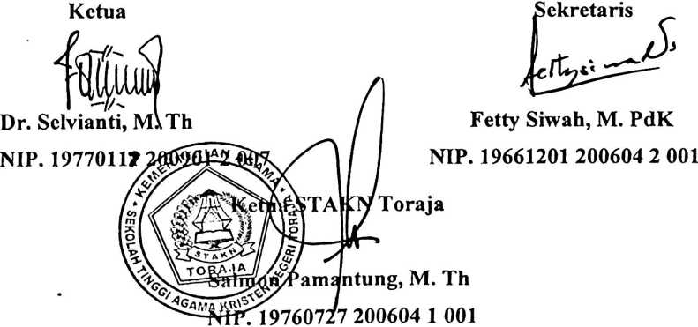

ABSTRAKSI
Yohana Bintan Amban: Tinjauan Pedagogik Pendidikan Agama Kristen dalam
meningkatkan prestasi belajar siswa-siswi kiristen di SDN 489 Paranta’ kabupaten luwu.
Penelitian ini bertitik tolak pada permasalahan bahwa pengetahuan mengenai isi
ALkitab memang sangat penting untuk diajarkan kepada setiap nara didik. Oleh karena
itu, penelitian ini dimaksudkan untuk menjelaskan konsep pedagogik pendidikan agama
Kristen (PAK) dalam upaya peningkatan prestasi belajar siswa-siswi Kristen di SDN
489 Paranta’. Penelitian ini berlandaskan pada teori yang berhubungan dengan topik
yang diteliti baik menyangkut konsep pendidikan agama Kristen dari para pakar maupun
dari alkitab. Untuk memperoleh data di lapangan maka metode penelitian yang
digunakan adalah metode penelitian kualitatif dengan teknik pengumpulan data melalui
observasi dan wawancara.
Dengan demikian, setelah menganalisa hasil penelitian maka ditariklah
kesimpulan sebagai jawaban atas permasalahan yang mengatakan bahwa konsep
pedagogik PAK dalam meningkatkan prestasi belajar siswa-siswi Kristen di SDN 489
Paranta’ yang terimplementasi dalam kualifikasi akademik terhadap kompentensi
pedagogik sebagai salah satu agen pembelajaran dalam mengelola pembelajaran peserta
didik meliputi pemahaman peserta didik, rancangan dan pelaksanaan pembelajaran,
evaluasi hasil belajar, dan pengembangan peserta didik untuk mengaktualisasikan
berbagai potensi yang dimilikinya dapat meningkatkan prestasi belajar siswa karena di
dalam diri siswa akan lahir kesadaran yang membentuk karakter diri yang takut akan
Tuhan yang dimulai dari sejak kecil yakni menyadari dirinya sebagai anak yang dikasihi
Tuhan sehingga merasa perlu untuk belajar sebagai wujud kasihnya pula bagi Tuhan
serta memiliki sikap yang lebih baik pula.

